Муниципальное бюджетное учреждение дополнительного образования
Городского округа Королёв Московской области
«Центр Орбита»

ТЕМА:
«ПОГРУЖЕНИЕ В НАРОДНУЮ КУЛЬТУРУ ЧЕРЕЗ ОЗНАКОМЛЕНИЕ С ДЫМКОВСКОЙ ИГРУШКОЙ»

Автор: Каримова Маргарита Борисовна,
педагог дополнительного образования

г.о. Королев
2022 год

Будущее любого народа зыбко без опоры на традиции прошлого. Изучая азы традиционного народного творчества, дети познают историю своего народа и приобретают родовые культурные и духовные качества. Сегодня востребованными являются творческие люди, которые способствуют его дальнейшему развитию и совершенствованию. Развитие творческой самостоятельности, социальная адаптация, способность легко ориентироваться в решении творческих задач, национальное самосознание- вот те качества, которые необходимо сформировать в процессе обучения и воспитания. Внимание к национальным традициям в культуре и искусстве, использование их в процессе патриотического воспитания приобретает особую актуальность. Прикосновение к народному искусству, несомненно, способствует формированию чувства любви к родным истокам, желанию сохранить и защитить культурное достояние своей великой страны.
При формировании патриотического отношения к искусству ведущее место должно занимать развитие ценностных ориентаций: связь времен, историческая память поколений, народное мировоззрение. Вопросы художественного образования нередко рассматриваются как нечто второстепенное, что, к сожалению, влечет за собой недостаточное развитие эмоциональной сферы и равнодушие. Между тем, именно в прикладном народном искусстве заложен мощный потенциал патриотического воздействия на подрастающее поколение. Отсюда вытекает важность проблемы включения прикладного искусства в процесс патриотического воспитания и художественного образования учащихся.

В создании народных игрушек можно выделить несколько общих художественных принципов. Для дымковских кукол характерны:
1. Тесное единство с окружающей жизнью и природой, отображение в них нравственных представлений о человеке, обществе и жизни;
2. Традиционность и преемственная передача опыта, которые помогают игрушке стать «живым организмом», вобравшим в себя черты исторического прошлого;
3. Близость к детскому творчеству: непосредственность и непринужденность пластических форм, яркость и праздничность декора.
Все перечисленные свойства позволяют дымковской кукле стать именно игрушкой. К сожалению, в настоящее время традиционные народные куклы утратили свою ценность в игровой деятельности детей. Они воспринимаются ими как эстетически приятный предмет, который рассмотрят и поставят на полочку «для красоты». Педагоги же, рассказав об истории промысла, ограничиваются технологией изготовления игрушек. А что, если использовать их в учебной игровой деятельности? И не просто поиграть, а предложить детям самим создать дымковскую игрушку, которая «живет» в определенном историческом времени и пространстве.
Дымковские игрушки в большинстве своем представляют эпоху конца IXX – начала XX века. Пусть ребята прикоснутся к историческому прошлому своей малой Родины, создав образ купчихи, купца, крестьянина, поповны и поповича, просто рыбака и других людей на примере кукольных образов и, конечно же, поиграют, воссоздав в игре их «житье-бытье» в конкретном районе своего города, только более века тому назад. Большим подспорьем в нашей работе стали современные ИКТ. Электронная доска, подобно сказочному блюдечку с голубой каемочкой, с легкостью переносила детей в прошлое.
Цель проекта– выявление возможностей прикладного народного искусства как средства патриотического воспитания учащихся на примере дымковской игрушки.

Задачи
- Воспитывать чувство патриотизма на основе знакомства со значимыми историческими местами родного края;
- Пробуждать яркие положительные эмоции и чувство коллективного сплочения посредством игры-погружения в историческую эпоху конца IXX века;
- Продолжать развитие практических навыков в лепке и росписи аналогов дымковской игрушки из соленого теста;
- Знакомить детей с историей дымковского промысла, работами старейших и современных мастеров;
- Развивать коммуникативные навыки.

Предлагаемая разработка может быть использована педагогами декоративного-прикладного, изобразительного искусства и, если исключить технологическую часть, используя готовые игрушки, такой подход к изучению истории родного края заинтересует педагогов ДОУ, классных руководителей и даже родителей, ведь прием «играем-изучаем» издавна любим всеми. Следует заметить, что реализация проекта будет затруднительной без оборудования помещения цифровой доской или подобным электронным оборудованием.
Создание аналогов дымковской игрушки из соленого теста – процесс для детей непростой, требующий специальной предварительной подготовки. В этом проекте заняты учащиеся 9-12 лет, которые уже усвоили «азы» лепки из соленого теста, они достаточно уверенно владеют кистью, им не нужно подробно объяснять, как выполняются основные технологические приемы.

Основная часть

Для реализации проекта потребовалось 4 занятия длительностью 2 учебных часа. Ниже - краткое описание занятий.

1 занятие. Виртуальный музей.
1.1. С помощью цифровой доски дети знакомятся с историей дымковского промысла.
Дымковские игрушки — это образцы миниатюрной глиняной скульптуры, уникальные изделия одного из древних русских народных промыслов, который возник в слободе Дымково Вятской губернии. В наши дни - это территория города Кирова. Дымковские игрушки являются изделиями ручной работы, поэтому каждой из них присуща индивидуальность. Нет и не может быть двух одинаковых фигурок, потому что мастер вкладывает в свою игрушки особенные характерные черты. Это касается всех этапов создания глиняных фигурок, начиная от процесса лепки до росписи. Именно уникальность, своеобразие и широкая вариативность форм и являются изюминкой дымковской игрушки.

История промысла
История возникновения дымковского промысла берет свое начало в XV — XVI столетиях. Изначально красочные игрушки из глины имели форму свистулек. Матери делали их для забавы своих детей из доступных в данной местности природных материалов. Позднее изготовлением ярких забавных фигурок стали заниматься целыми семьями. Долгими зимними вечерами мастера и их домочадцы вместе замешивали пластичную массу из глины, лепили небольшие игрушки, а после высушивали их и обжигали в печи при высокой температуре. Далее изделия расписывали вручную. После раскрашивания поверхность изделия смазывали взбитыми яичными белками, что помогало придать глянцевый блеск, а краски выглядели ярче. В качестве основных инструментов для нанесения рисунков вместо кистей выступали птичьи перья и тонкие заостренные палочки. В наше время для росписи дымковских игрушек применяются яркие анилиновые красители и мягкие кисти из натурального ворса.
1.2. Ознакомление со значимыми историческими местами г. Королева и его окрестностей. Ученикам показываются архивные фото крестьянских, купеческих и дворянских семей второй половины IXX века (см. приложение 2).
1.3. Демонстрация работ педагога. Ученики самостоятельно выбирают, какой образ они хотели бы воплотить в дымке и куда его «поселить», т.е. в каком уголке родного края IXX века этот персонаж мог бы существовать.
1.4. Дети выполняют эскизы своих будущих дымковских игрушек на бумаге фломастерами.
2 занятие. Творческая мастерская.
2.1. Педагог демонстрирует основные приемы лепки аналогов дымковской игрушки из соленого теста. Обращается особое внимание на использование картона и фольги в качестве каркасов (см. приложение 3).
2.2. Дети создают форму игрушки согласно индивидуальным эскизам. По окончании работы игрушки ставятся на просушку или, если есть возможность, сразу запекаются в духовом шкафу.
3 занятие. Творческая мастерская.
3.1. Грунтовка игрушек белым акрилом.
3.2. Пока краска подсыхает, педагог рассказывает о преемственности поколений в изображении символического орнамента в декоре дымки. С помощью цифровой доски демонстрируется древний «солярный» орнамент, представленный знаками «солнце». «земля», «вода», «пашня» и других. Затем – различные варианты дымковского орнамента, которые остаются на экране в течение всего занятия. Ученики находят отражение древних знаков в дымковской росписи.
3.3. Дети приступают к декорированию своих игрушек.
4 занятие. Театрально-игровая деятельность.
4.1. Дети входят в кабинет под тихое звучание песни о Родине. На возвышении перед экраном цифровой доски располагается яркая выставка их работ – дымковских игрушек. На экране появляются слайды с изображением красивейших пейзажей и городов России (см. приложение 1). Останавливаю презентацию на фотографии московского Кремля.
- Ребята, вы, конечно, узнали, что на этом фото?
- Это Кремль, это Москва!
- Да, это сердце нашей великой Родины, столица России.
На экране появляется фотография современного Королева.
- А это какой город?
- Это наш Королев! Мы здесь живем! А вот за тем углом – мой дом!..

4.2. На экране появляется архивное фото «Болшево 120 лет назад».
- Ребята, а таким был наш город больше века тому назад. Таким видели его ваши пра-прабабушки и пра-прадедушки. Давайте поиграем с нашими дымковскими игрушками. Пусть куколки понарошку перенесут нас в прошлое нашего края. Заглянем к ним в гости! Кто самый смелый?
Дети подходят к цифровой доске по одному или по двое-трое и в непринужденной форме ведут рассказ от лица своей игрушки, «оживляя» ее, как если бы она рассказала о себе сама. На экране появляются архивные фотографии тех мест, о которых идет рассказ. Это выглядит примерно так…

На экране – архивное фото уже несуществующего, к сожалению, древнего храма Пресвятой Богородицы в Костино. Лиза и Галя выходят, берут с выставки своих дымковских барышень и начинают их «оживлять»:
- Доброго здоровьичка вам! Меня Катюшей зовут. Я тут недалече живу, возле храма Пресвятой Богородицы. На молебен иду. У нас в семье деток много, семеро по лавкам. За всех помолиться хочу.
- А я – Варвара. Я тоже в храм иду. Скоро Пасха, помолиться, да вот яички покрасила, куличи испекла, освятить надо.

Меняется фото на экране. Теперь это храм Козьмы и Дамиана в Болшеве.
Выходят Алина и Леня.
- Мы поповские дети. Я поповна, Меня Марфой крестили.
- А я – попенок. Митрофан. Батюшка наш сейчас в храме Козьмы и Дамиана молебен будет служить, торопимся мы.

На экране – архивные фото мануфактур конца IXX века. Я веду рассказ от лица старого деда (моя работа), который всю жизнь трудился на фабрике Крафта, а теперь в огороде репу выращивает.

Далее один за другим дети проигрывают роли купчихи, жены Крафта, в его имении за самоваром; даже павлинов, пасущихся на лугу в его усадьбе; рыбаков на Клязьме и Яузе, спорящих, у кого пойманная рыба крупнее; крестьянина, который плетет липовые лапти в Подлипках, возле большой липовой рощи и т.д. https://disk.yandex.ru/i/d3Ve7pbGIHaczw
В заключительном слове, подводя итог нашей игры, говорю о том, что мы сегодня не просто поиграли, а многое узнали об истории края, в котором живем, о нашей малой родине, которая является частью большой сильной державы. Мы будем беречь то, что построили наши деды, отцы и братья, то, что скоро будете строить и вы.
Финальная часть этого занятия – чаепитие с самоваром. Ребята угощаются чаем с баранками, маковыми сушками и вареньем, как было принято на Руси, обмениваются впечатлениями об игре, а я выражаю всем большую благодарность за работу.

Заключение
Результаты проекта подтвердили, что игровая форма обучения может и должна активно применяться в патриотическом воспитании подрастающего поколения. Играя, детям легче запомнить информацию, ведь яркий эмоциональный настрой ребенка играет огромную роль в усвоении предлагаемого материала.
Считаю большим достижением в нашей работе тот факт, что проектом заинтересовались родители и предложили свою помощь в подборке материала. Вместе с детьми просматривались старинные фотографии из семейного архива, велись рассказы о далёких предках. Дети удивляли и радовали старейших членов семьи просьбами рассказать об истории своего рода.
Возможно, в недалёком будущем мы реализуем проект, который будет непосредственно связан с историей семьи каждого ученика, воплощённой в живописной работе.

Список использованных источников:
- Астраханцева С.В. Методические основы преподавания декоративно-прикладного творчества: учебно-методическое пособие / С.В. Астраханцева, В.К. Рукавица, А.В. Шушпанова; Под науч, ред. С.В. Астраханцевой. – Ростов н/Д : Феникс, 2006. 347с. : ил. – (Высшее образование).
- Батурина Г., Лисова К., Суворова Г. Нравственное воспитание школьников на народных традициях/ Г. Батурина, К. Лисова. – М.: Народное образование, 2002. 112с.
- Батурина Г.Л., Кузина Т.Ф. Народная педагогика в современном учебно-воспитательном процессе / Г.Л.Батурина, Т.Ф.Кузина — М.: «Школьная пресса», 2003. 144 с.
- Василькова А.Н. Душа и тело куклы: Природа условности куклы в искусстве XX века: Театр, кино, телевидение / А.Н.Василькова — М.: «Аграф», 2003. 208 с.
- Возвращение к истокам: Народное искусство и детское творчество: Учеб-метод, пособие / Под ред. Т.Н. Шпикаловой, Г.А. Поровской. — М,: Гуманит. Изд. Центр ВЛАДОС, 2000. 272 с.
- Возрастная и педагогическая психология. / Под ред. А.В. Петровского. М.. Просвещение, 1979.452с.
- Голдовский Б.Л. Куклы: энциклопедия / Б.Л.Голдовский — М.: Время, 2004. 496 с.
- Народное искусство в воспитании детей/ Под ред. Комаровой Т. С. – М.: Российское педагогическое агентство, 1997 – 208 с.

Интернет-источники:
Мастер-класс по истории и созданию дымковской игрушки
- https://infourok.ru/master-klass-dymkovskaya-igrushka-5529843.html
Использование ИКТ на занятиях дополнительного образования
- https://nsportal.ru/shkola/dopolnitelnoe-obrazovanie/library/2020/09/16/ispolzovanie-ikt-v-dopolnitelnom-obrazovanii
Патриотическое воспитание на занятиях изобразительной деятельностью
- https://moluch.ru/conf/ped/archive/208/11203/
Мастер-класс Каримовой М.Б. по созданию дымковской игрушки
- https://youtu.be/0e_s0DgOf4k

Приложение

1. Ссылка на видеоматериал «Красивые города России»

https://www.youtube.com/watch?v=9RfuxVZdtjY
2. Фотоматериалы из архива по истории Королева и его окрестностей
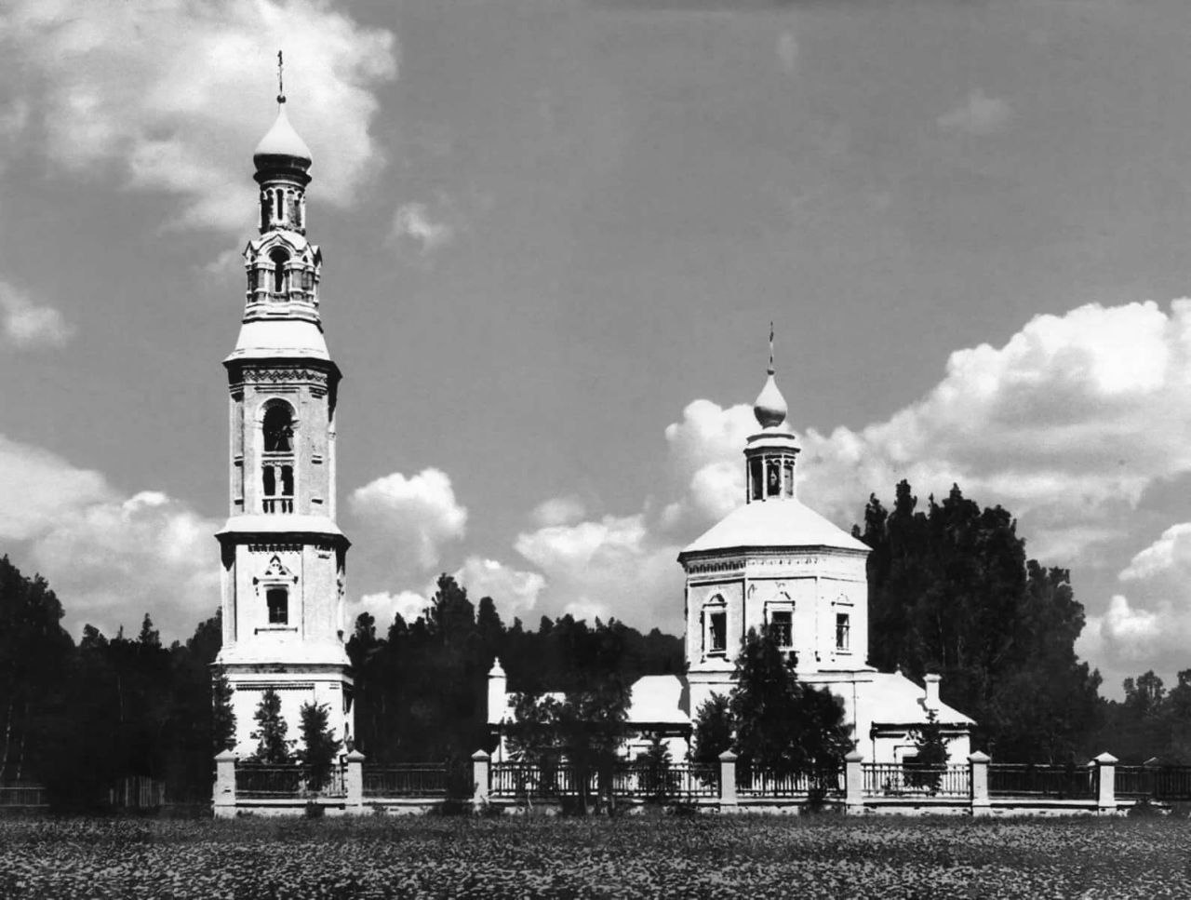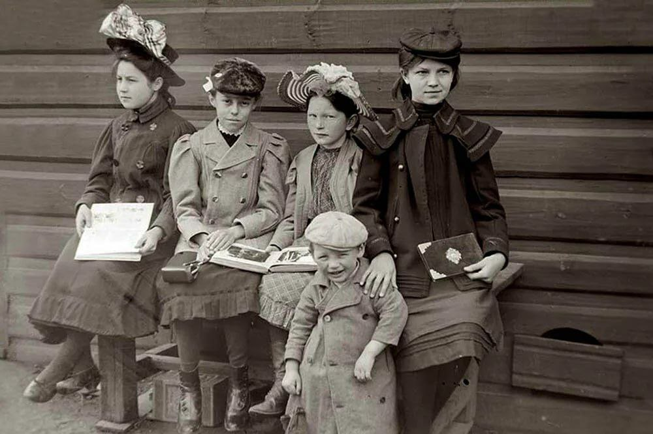
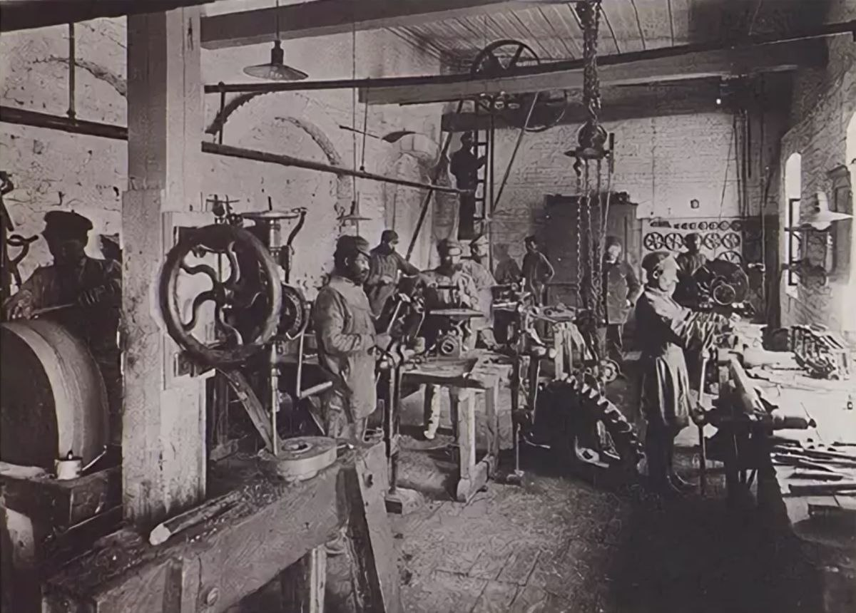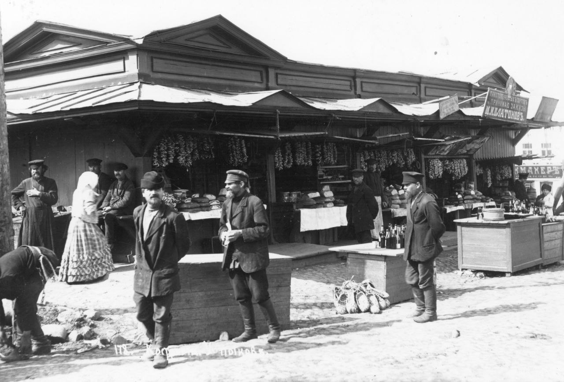

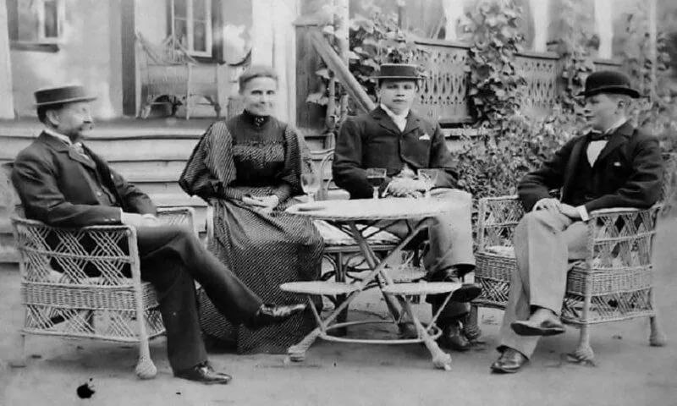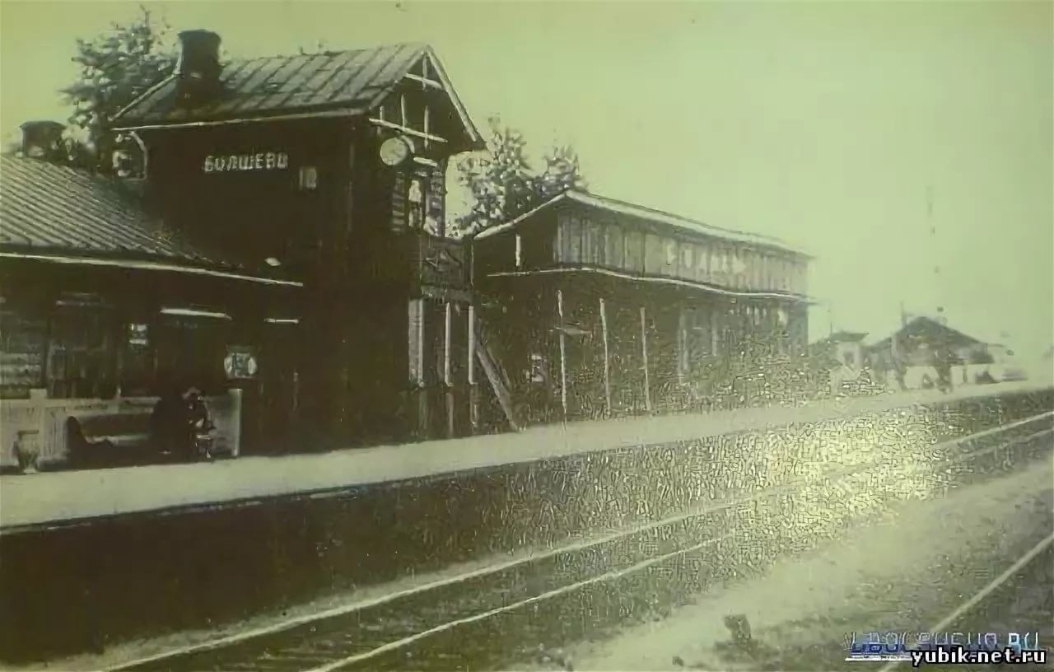
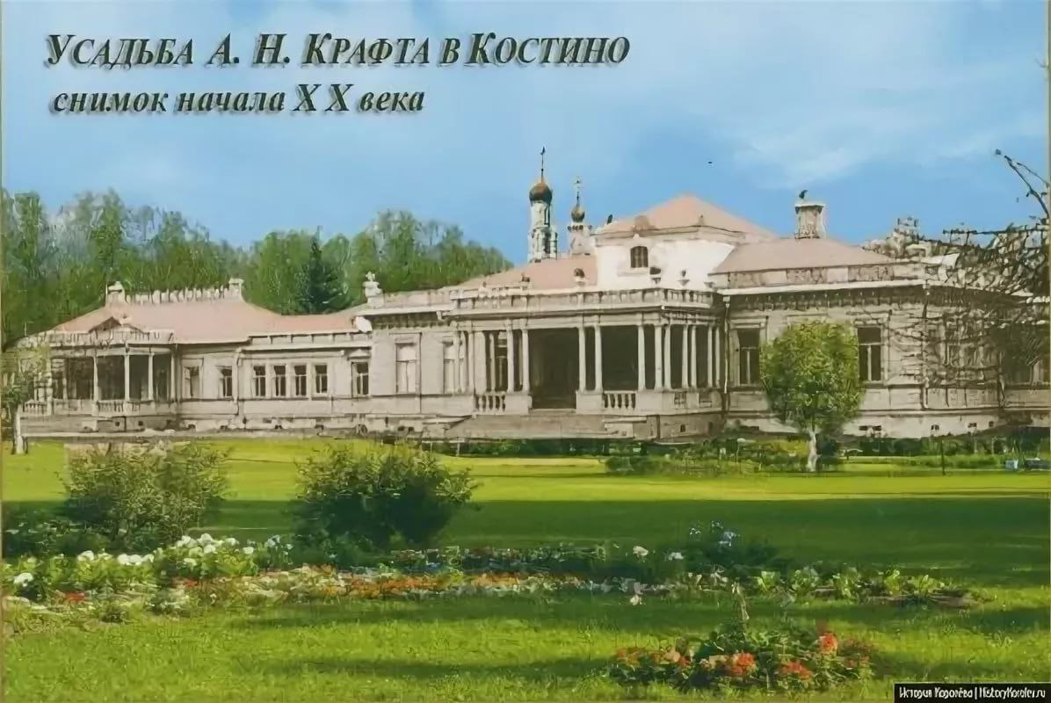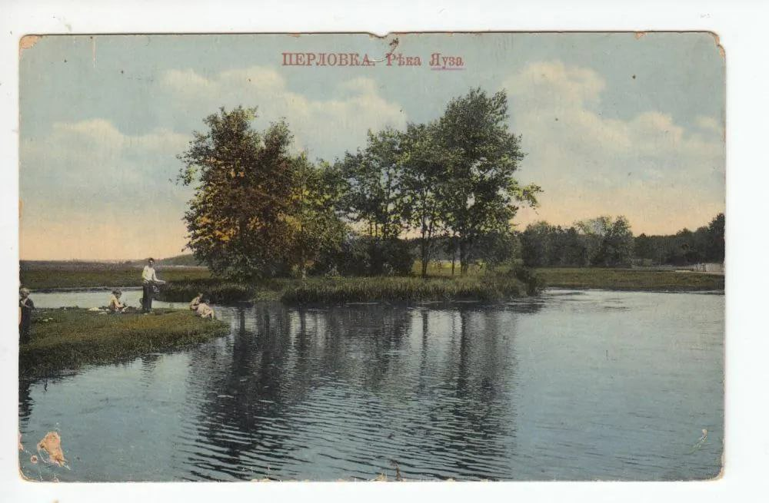
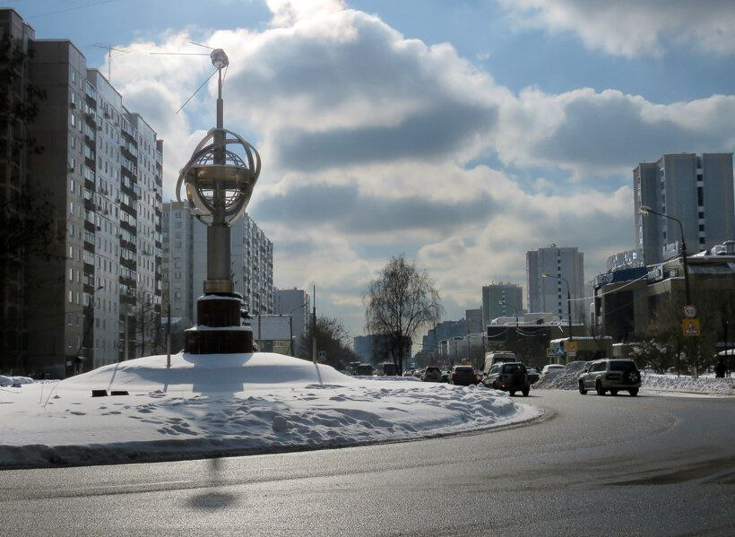

3. Фотоматериалы «Создание дымковской игрушки»
